向我最喜愛的中國歷史人物致敬創作比賽

比賽簡介

（一）目標：
比賽旨在鼓勵學生從閱讀中自主學習，認識中國重要歷史人物事蹟及其品德情操，以提高學生對學習中國歷史和中華文化的興趣，並從中培養優良的品德，承傳中華文化的精髓。

（編者按：比賽於2020年1月1日至2020年6月26日舉辦。創作項目一：古人日記比賽共收到來自55間學校、900份參賽作品；創作項目二：時空明信片比賽共收到來自33間學校、1052份參賽作品。）

（二）比賽主題人物：
- 越王勾踐 | - 王昭君 | - 華佗
- 魏徵 | - 鄭和 | - 容閎

（三） 參賽資格及組別：
- 初中組（中一至中三）
- 高中組（中四至中六）

（四）比賽形式：
以6位比賽主題人物為題，透過文字及藝術創作向他們致敬，以表揚其歷史貢獻或品德情操。參賽者可同時參加「創作項目一：古人日記」和「創作項目二：時空明信片」比賽，唯各項目只可繳交一份參賽作品。

創作項目一：古人日記
- 發揮想像，把自己代入其中一位比賽主題人物，並以第一身角度撰寫日記一篇，抒發該人物在其經歷的歷史事件中的情感；
- 日記內牽涉的歷史事件須以史實為根據，而當中細節則可以自由創作。

創作項目二：時空明信片
- 發揮想像，設計一張明信片從現今「寄」回過去，並「寄」給其中一位比賽主題人物；
- 明信片牽涉的歷史事件須以史實為根據；
- 參賽者須自行準備材料製作明信片，明信片尺寸為15厘米乘10厘米，製作材料不限，唯只限平面設計，不可立體；
- 明信片背後可書寫文字表揚比賽主題人物或說明明信片設計理念。

（五）評審準則：
創作項目一：古人日記
- 主題內容（40%）、寫作技巧（40%）、創意（20%）

創作項目二：時空明信片
- 主題內容（40%）、美術技巧（40%）、創意（20%）

（六）獎項與獎品：
各參賽組別的創作項目分別設有以下獎項及獎品：
- 冠軍 | 獎學金或書劵HK$1,000、獎杯、獎狀
- 亞軍 | 獎學金或書劵HK$800、獎杯、獎狀
- 季軍 | 獎學金或書劵HK$600、獎杯、獎狀
- 優異 | 獎學金或書劵HK$400、獎杯、獎狀

創作項目一：古人日記

得獎作品．初中組（中一至中三）
冠軍

姓名：朱沛珊
學校：德望學校
班別：中二乙
比賽主題人物：王昭君

參賽作品：
今日，我迎着刺骨的寒風，千里迢迢來到匈奴，安頓下來。雨一滴一滴無力地降到草原上。往帳篷外看去是一望無際的草坪，更多的是對故鄉無盡的思念。滴答滴答……好像是下雨聲，這彷彿是淚水流下的聲音。連綿不斷的淚水中充滿着想念、牽掛和悲痛。在世界的另一端——身於漢朝的父親是否也是觀望着同一片天空，聽着滴答的下雨聲呢？離鄉別井、悲切之感令我心緒難平、撕裂心肝。離別時，該是我最後一次看到父親的臉，最後一遍看到漢朝的子民，最後一遍看到長安的宮殿吧！馬嘶雁鳴、撥動琴弦，勾起了我的懷念，奏起了悲壯的離別之曲。弦線每一下顫動都傳入了我的心房，空虛、寂寞像洪水不停湧進。離宮絕曠，身體摧藏，志念沒沉，不得頡頏。雖得委禽，心有徊徨，我獨伊何，來往變常。

唉——我既然來到了匈奴就要盡漢朝託付給我的任務，把漢朝的文化、習俗遠播在外，絕不能辜負百姓對我的期待。我希望能盡我所能，為兩國帶來和平和興旺。盼望我的到來能為兩國子民換來安寧。願他們安居樂業，生活無憂，國家的經濟蒸蒸日上。最後，有望父親健康，我能盡早適應這裏的環境吧。

得獎感言：
感謝主辦單位，給予我們寶貴的機會，深入了解中國歷史人物的事蹟和品德情操。通過撰寫古人日記，我了解各個歷史人物的豐功偉績，過程中嘗試體會他們當時的心境，融入故事中，想像當時的情境，學習其優良的品德。中國歷史人物事蹟反映了當時社會的境況、興衰，不同朝代的政策制度，經濟發展，人民的習俗和生活等。探討的過程中我獲益匪淺，提升了對學習中國歷史、文化的興趣。

再次感謝主辦單位給我們學習的機會。

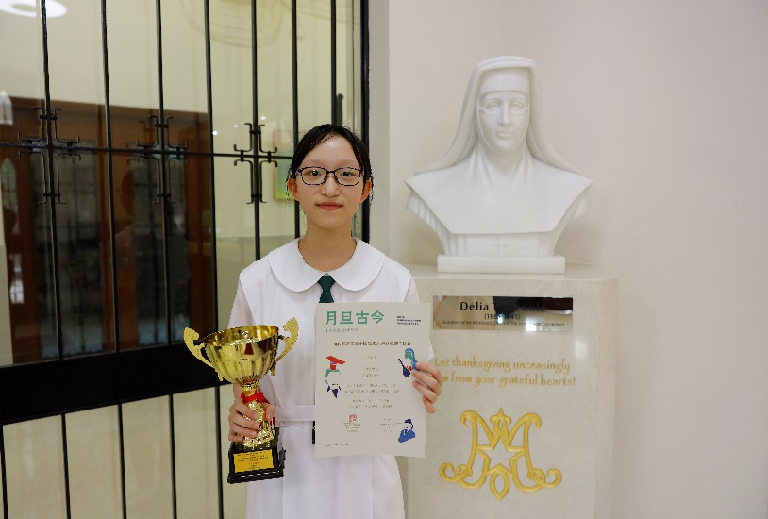

亞軍

姓名：岑麗雯
學校：五旬節聖潔會永光書院
班別：中三丙
比賽主題人物：容閎

參賽作品：
今日，我又再啟程赴美。不同的是這次是我帶同三十名幼童赴美。「留學教育計劃」得之不易。我努力了近二十載，我的理想總算變成了現實，幼童終在今日赴美留學，我倍感欣慰，默默感激上帝。船上的幼童看起來忐忑緊張。從他們的臉孔，我想到了18歲那年，首次赴美的我。我同樣懷着一樣的心情在太平洋的驚濤駭浪中顛簸近百天，才踏上美國大陸。赴美求學間，我認識到西方的文化、科學與宗教。認識到西方美好的同時，大清的可悲境況經常在我腦中浮現，令我沉重悲痛。西方文明是西方國家富強的關鍵因素。我深深明白到把西方學術成果引入大清，方能一改我朝的貧窮愚昧。我既有幸遠涉重洋，接受文明的教育，我就身負重責，要把所學到的知識付諸實用，報效祖國。清廷的腐敗多歸咎於國民無知守舊、虛驕自大，連世界之大、歐洲國家的地理位置亦不認識。能改變我朝的方法，只有像我似的，親自踏足富強國家的大地。在我攻讀大學的最後一年，我就立志令下一輩人享受與我同樣的教育，汲取西方文明，繼而又影響後代，復興我朝。這羣赴美留學的孩子是我朝的希望，寄望往後更多學子能接受西方教育，令我朝逐步向文明富強。

得獎感言：
在是次比賽中，我以容閎的角度來撰寫一篇日記。容閎先生在外留學時就有着使中國下一輩人都能受到西方的教育以改變國家的宏大理想。縱使他理想的實現最終都有着重重阻礙，但他的理想始終未變、初心如一，在不接納西方思想的時代一步一步走在通往理想的道路上。他的生平別具意義，他追求理想的堅毅和勇氣教我佩服，也啟發到我。然而，他的事蹟和不懈的努力鮮為人知。因此，我選擇了以容閎先生的身份撰寫日記，把他當時經歷的事情和那份實現理想的抱負重現於人眼前。

能夠在是次比賽中獲獎使我大感榮幸和高興，在未來我會以容閎先生為榜樣，於實現理想的道路上堅持不懈。

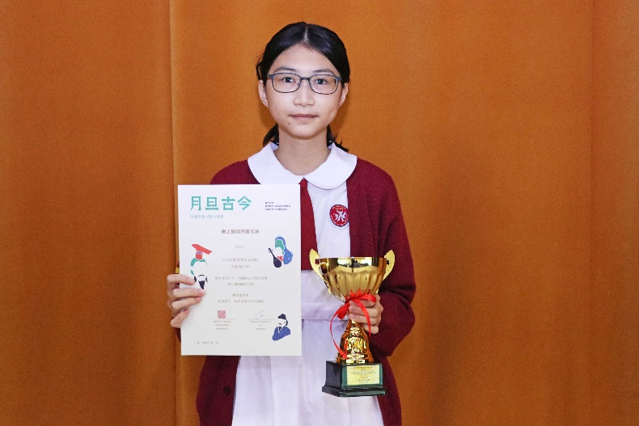

季軍

姓名：謝恬熙
學校：伊利沙伯中學
班別：中一丙
比賽主題人物：王昭君

參賽作品：
今日，我抱着琵琶百感交集地坐在馬車裏，奔馳在崎嶇的泥地上。

我是一名宮女，名嬙，字昭君。數月前，漢元帝將我賜予匈奴呼韓邪單于。我開始了出塞之旅，經過倍日並行，見到草原綠草如茵、沙漠飛沙走石，置身於大自然中，所有煩惱都煙消雲散。久居深宮，我就像被關在籠中的雀鳥，如今這種無拘無束令我沉醉。

匈奴是遊牧民族，那兒應該有無邊無際的草原，日行千里的駿馬，還有漫山遍野的羊群，想到這兒，我彷彿聞到了青草的清香。匈奴單于有勇有謀且驍勇善戰。我不禁想像未來的夫婿策馬奔騰的英姿，也許他四肢粗壯且力大無窮，濃濃眉毛下的雙目炯炯有神，有着兇猛善戰之態。

途中忽見一隻鳥媽媽為小鳥餵食，我不禁悲從中來，「哀哀父母，生我劬勞」，父母生我養我，我卻不得不離他們而去，不能再盡孝道。我們後會難期，但願他們在故鄉一切安好。而我孤身來到陌生的北方，一切只能靠自己去面對。

在淚眼朦朧中，我看見那羽翼未豐的小鳥用力揮動着翅膀，試圖高飛。小鳥尚且如此努力，我豈能一直沉浸在悲傷之中？為了國家民族，我定要忍辱負重，相夫教子，促使兩國交好、使胡漢兩族百姓生活安定，國家欣欣向榮，這不正是我此行的目的嗎？

前面的路越來越寬，我的心境也豁然開朗。

優異

姓名：鄧曉藍
學校：中華基督教會基元中學
班別：中三丁
比賽主題人物：越王勾踐

參賽作品：
今日，我如常的起床，只是背部被柴草壓得隱隱作痛，幸好隨着時間流逝，已慢慢習慣痛楚。吃早飯前也不忘嘗嘗苦膽，絲絲苦澀由舌尖傳到心中，可這又算甚麼！當初被關押在吳國為奴三年，吳王夫差竟膽大無恥，要我當他的馬夫？還不止如此，他要我展現出對他的「忠心」，竟要求我……恥嘗糞便！我可是至高無上的越王勾踐啊！儘管歷盡屈辱，卻磨滅不了我的復仇之心！那是多麼痛苦！苦膽也只是小兒科！

邁出屋門，我先親自耕種，再巡視百姓，在路途上又遇到那位提不起腰的老頭，只好幫忙耕種。還記得從前國家國富民強，街道上擠擠擁擁。如今卻面目全非！遭亡國之難，也不怪得人口大減啊！是時候要大力發展農業，推動經濟！

奔波一天，救濟貧苦百姓，抬頭望天，天色漸暗。我平躺在柴草上，無盡念頭和疑問湧上心頭。其實我每天折磨自己值得嗎？值得！吾才不會忘了會稽的恥辱。回到越國唯恐眼前的安逸消磨志氣。如果不是吳王夫差，我會淪落至今？君子報仇，十年不晚！此仇必報！我恨不得把他折磨至死！這也是我要對百姓所負上的責任。一切也是要越國富強起來，夫差你給我等着瞧！你會後悔你所做的一切及付上代價！

優異

姓名：蘇德輝
學校：廖寶珊紀念書院
班別：中三甲
比賽主題人物：越王勾踐

參賽作品：
今天，我一如往日地在日出時分便起了床，迎接着新一天的到來。還記得當初我被吳王夫差俘虜，心中復興越國的意志卻更激烈。後來，我有幸被釋放，回到越國國都。如今，我重振越國的意志更加堅定，我把一個苦膽掛在座位上面，今天吃午飯前我便先嘗了嘗苦膽，下午到田間耕種，休息時又再嘗了苦膽的滋味。鄰居都疑惑為何要如此對待自己呢？我每次都理直氣壯地說：「我受俘虜期間，每天受盡屈辱，我怎能忘卻當初恥辱的心情！我復興越國的心不能消退，嘗膽就是時刻提醒和警惕自己！」有句話說得好：「忍別人之不能忍，成別人之不能成。」我失敗過，但再大的恥辱我都能忍耐，我終日會捲土重來的！為了成功，我能付出，不懼怕前面的困難。再大的勞苦我都能忍耐，如今在柴草上的苦膽，對我豈不是微不足道！這段期間，我與民同甘共苦，與百姓一同勞苦工作，又努力練兵，培養軍隊。幾年後，被吳國俘虜和羞辱的我定能一雪前恥！我能成功嗎？我每天問自己，我能毫無猶豫地說一句：「我肯定可以！」

優異

姓名：吳奕瑩
學校：中華基督教會基元中學
班別：中二丁
比賽主題人物：王昭君

參賽作品：
今日，我離開故鄉踏上遠途已經好些日子了，同行的馬夫常年來往兩地，他說明天日落前就能到。我如常拿出隨身的琵琶，消磨這段無趣的時間。順便和侍女說了，讓牽夫多留意下周圍，今晚想吃烤雁。

一曲終，我又沒由來地想起那時的畫師，當時我也是這個抱着琵琶的姿勢。誰想畫出來的我卻一副要吃琵琶的樣子。這多氣人啊！我終不得陛下寵幸，只能為一介小小婢女，甚至現在還要遠嫁他鄉，只因為那畫師貪財。但我卻不後悔這麼做，縱使這樣說不定我會承蒙聖上的恩寵，養尊處優。可一想到我會與那庸俗的人同流合污，這埋沒良心換來的日子我又怎能過得安寧？

這麼一想，或許現在這樣才該是我真正的歸屬。比起皇宮更遼闊的草原，還能保人民和邊境的安全，這買賣於誰都顯得無比划算。

夕陽已經照在了使團每個人身上。我緩把琴收好，問廚子今晚吃甚麼。

好傢伙，六隻大雁。

優異

姓名：林穎瑜
學校：德望學校
班別：中三丙
比賽主題人物：王昭君

參賽作品：
今日，我為我的母國大漢去匈奴和親。我深知這一去可能便永世都回不來。但是我明白此行不只是純粹為兩國邦交，更是為了兩國人民不再受戰火牽連，和平共處。在我決定以和平使者的身份去匈奴的時候，我已是想好為國家貢獻的準備。其實與其在宮中耗盡一生，受人差遣，倒不如到塞外看看。縱使不能回到故土，但是我得到塞外另類的生活。這可是別人都沒有的人生體驗。

在我身上背負着維護兩國和平的使命，為邊境的人民免受外族侵擾，為國家不用再斷送將士們的性命，為百姓能安居樂業而做兩國之間的橋樑，我深感榮幸。我希望藉着此行，能教導當地人民我們中原的文化，令兩地矛盾淡化。同時，我也會把中原先進的技術帶給當地，令其發展更迅速。而且，匈奴的農業發展不發達，為了讓大家都能吃上蔬果和五穀，我也會把相關知識教給農民，他們也不用再為糧食問題而煩惱，匈奴也不會因缺乏資源而搶掠邊境人民。

雖然前路茫茫，我也不知兩國在他日會不會再次硝煙四起，但是作為大漢的和親使者，一言一行都代表着大漢的尊嚴與榮辱，我誓為大漢、匈奴的和平而活，絕不辜負兩國的期許。

優異

姓名：譚家恆
學校：樂善堂楊葛小琳中學
班別：中三丁
比賽主題人物：華佗

參賽作品：
今日，我一如既往地四處為人診治，每一次診斷都是先問病——有甚麼病狀，再用藥草配製湯藥，很多病人都問我為甚麼不用秤稱量，這樣不會出現誤測嗎？我只說了句：「如果出現誤測，湯藥的效用便不同了，那麼病人服用後也不會康復，你也不會找我求醫。」頓時引起笑聲一片。配製好湯藥後便即刻煲藥給他們喝，喝完後便交代服藥的禁忌和注意事項，人人皆是，聽聞我所配製的湯藥給病人服用後便痊癒，作為醫師我感到欣慰。我每一天都前往不同地方為民診斷，只希望大家可以得到健康。

雖然很多人問我日日如是不辛苦嗎？但是我認為只要我能醫治好所有病患，大家便能健康地活下去，所以無論多麼辛苦，我都會堅持下去。自從我開始學醫，便秉承行醫幫助人民健康的理念，希望後世會有人明白和秉承這一個理念！

得獎作品．高中組（中四至中六）

冠軍

姓名：薛慧琪
學校：德望學校
班別：中四丁
比賽主題人物：王昭君

參賽作品：
今日，我步下文軒，薄履不堪灼灼黄沙，温度竄上心頭。大漠孤煙，北風淒淒。兩行高壯的男子並列，連成一條小小的徑道。眼前迎來一隻手，其上老繭累累，崎嶇又坎坷。多麽的鮮明，又多麽的近在咫尺。

我越過它，尋到一處有凳的位置坐下。手抱琵琶，掩了我半邊晶瑩。

嗒嗒，我輕輪一串和音。

嗒嗒，嗒嗒。

嗒嗒嗒嗒 。

和音越發頻密、強烈，一節一節靠近蒼穹，面向巍巍宮闕。若音韻有形，遠在長安的漢皇會否施捨一抹餘光，瞥見這一縷孤寂？

微微一挑，樂韻戛然而止，卻像吊着聞者的心思。曲子轉柔，連貫圓潤，平淡如水。

如同當年的靜好歲月。純淨的繡面不願用一世溷濁，換一紙虛無的丹青妍媸。

宮、宮、角、商——

兩聲徵音重疊，衝破淡涼的帳幕，高亢婉轉，劃破安穩。我彷彿聽到輝煌大殿上的哽咽。座上錯愕的眼神，帶點懊悔，亦帶點怪責。

一陣陣重複的輪指，一次次同樣的回眸，未能傾城，更不可回溯過往。

氤氳瀲灩，我再也承受不住，跳過了這一段。二弦共振，跳脫和諧。斂去沉痛，是雙雙奏鳴的餘音裊裊，迴蕩千古。我甘願輾轉百世，讓這融洽的樂譜雋永。

啪——弦斷。

一陣鞏音傳來，是呼韓邪單于：「昭君，我的妻，你舟車勞頓，想必也乏了，何不好好休息一下？」

我站起回身。曲裾染塵，茶白不再。雲鬢散亂，也已盛不住花枝步搖。

「謹遵單于之命。」

只要此身未入青塚，這一曲便至死方終。

得獎感言：
是次比賽的命題要求參賽者代入古人的身份創作，甚是獨特。古人的事蹟我們多有聽聞，卻鮮有人去想像他們的個人情感。只要我們從他們的角度思考，便會理解他們一生中的每個抉擇。那些歲月盡頭的魂魄，留下潑灑的酒、散落的淚，凝成華夏土地的一顆明珠。恢宏時空長河中的一縷念想，竟與時人如此相像。怳驚起長嗟，其實歷史並非遠如星辰。

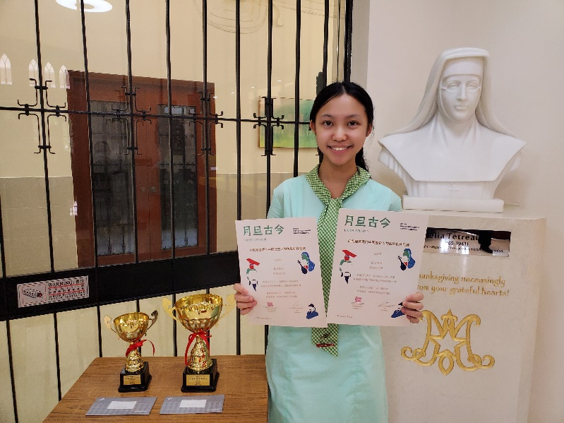

亞軍

姓名：鄧嘉曦
學校：聖公會曾肇添中學
班別：四乙
比賽主題人物：容閎

參賽作品：
今日，我再度踏上了前往另一國度的大船，歸去闊別多載的家鄉。

赴遠洋求學已近七載，在知識的海洋載浮載沉的日子仍歷歷在目，恍若昨日。

19歲那年我隨牧師來到美國，與同窗黃勝、黃寬同進入孟松中學。美國的學生和老師關係密切，不太講究中國人那套上尊下卑，相處像是朋友，講求互相尊重。西方人不留辮、不纏足，他們見面會握手、親吻對方的臉頰，沒有「男女授受不親」的概念﹔這裏提倡人人平等、民主自由的理念，以截然不同的角度去看待世界。當年西方已有電報、攝影、打字機等技術，曾被視為天方夜譚的物事，在這處似乎得以成真。我就如牙牙學語的嬰孩，初進大觀園的劉姥姥般，樂此不疲地於新世界成長、探索。

後來我隻身考進耶魯學院繼續學業，是首位在耶魯就學的華人學生。時至今日，我仍難忘在那充滿活力和感染力，堅持探究真理的氛圍中醉心學術的快樂。

這些年我接觸到更多美國的文化、科技、學術知識，見證這國家的進步發展。我在教育水平、精神追求和道德建立方面日益成熟，思想在這片領土上得以自由地翱翔，但同時我的腦海中不時浮現祖國一幕幕可悲落後的境況還有固步自封的人民，每想及此，我的心情便倍感消沉壓抑。

今之中國如虛張聲勢的無牙老虎，困於一方中土內，自以為天下在握，殊不知天下之大，世界正值巨變，大清該如何面對如斯急變？

「此心安處是吾鄉」，為吾鄉奉獻所有，乃身為國人之責。我雖生於封建國家，卻能來到自由之境，身受西方的文明教育，因此更應助後世的孩子享受教育的好處，獲得汲取、見識世界的權利。

教育的意義是把古今智慧見解、是非對錯授予下一代，薪火相傳。它能改變一個人的心靈，影響一群人的思想，決定一個國家的未來。此豈非美好之事乎？只要大清願意推行改革，從西方的成功中學習，鼓勵幼童出國留學，待學成歸國把西方的科技文明用於東方文化並加以發揮，國家將得以復興，日趨於文明富強之境，不再為列強欺凌支配。我的心引領我踏上這旅程，我必矢志於推動大清的年輕一代到西方接受教育，有改變一生的機會！

我深知這夙願如黑夜中的明星，閃亮卻遙不可及﹔然而我實在願意為祖國、同袍之未來竭力奮鬥。此刻我將重歸那久違的家園，把教育和文明的種子播於土壤中，任憑風吹雨打，都要守護它至發芽開花，結出自由的果子，把故土從專制統治和昏昧枷鎖中解救出來。

「大人者，不失其赤子之心也」，但願今後不論如何傷夷折衄，我始終能夠義無反顧地傾注這熱愛，堅守這種信念，懷着滿腔熱血，為這片土地帶來改革。

（參考資料：《西學東漸記》容閎著）

得獎感言：
是次的參賽文章有幸獲評選為「月旦古今：中國歷史人物小故事比賽」的得獎作品之一，實在叫我感到喜出望外和感恩。在學校中史科老師的推介和指引下，我參加了是次比賽，並選擇了近代赴洋留學的先驅容閎先生作為創作對象。

在創作過程中，我通過搜集各方的資料，包括閱讀不同網頁和拜讀容閎先生的自傳《西學東漸記》，了解到更多他的生平事蹟，以及他在歷史洪流中留下足跡時的心情和思想轉變，同時得以一窺中國近代的一些重要發展，發掘到更多課本上沒有提及的知識。

「以古為鑑，可知興替」，作為一名修讀中史的學生，學習中史對我來說是一件有趣的事。從歷史中我們可以探索社會文化千年來的發展和演變規律，也能在各種歷史事件和歷史人物的處世態度當中獲得啟示，借古鑑今，從而反思自己現時的生活。

最後，特別感謝中史老師對我們的悉心教導和提供的機會，期望以後在學習中史的路上會有更多突破！
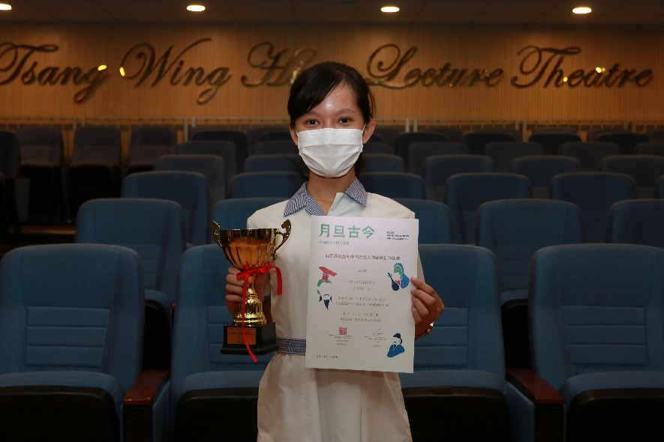

季軍

姓名：陳奕翰
學校：聖公會曾肇添中學
班別：中四乙
比賽主題人物：容閎

參賽作品：
今日，我親眼見證中華民國成立，二千餘年之帝制終告落幕，有生之年見證共和𦘦始，乃感榮幸之至。驀然回首，寒窗苦讀、半生勞碌、一心報國。如今我年事已高，唯望中國日後不止船堅炮利，亦能在思想上學習外國，益加進步。至今我亦八十餘歲了，恐怕亦不久於人世，姑且把這最後一篇日記當作半生回顧罷了。

回望過去數十載，歸國後一直致力引進西學，力求救國。滿清鎖國多時，國人民智未開，鴉片成癮，積重難返。當時歸國，辮子早已剪去，甫下船便遭圍觀。旁人議論紛紛，恐怕是因看見我一身西服，不見辮子。步伐間聽見「假洋鬼子」之類的蔑稱。罷了，畢竟民智未開。當朝的滿清皇帝還自忖天朝上國，其實已是遠遠落後於人。後來清廷戰事接連失利，才決心「師夷長技以制夷」。中國當時落後至極，學習本應謙虛以待，但當權者仍蔑視他人為蠻夷，令人無奈，其時已可預見這次自強運動成效亦將不彰。惟當時我亦矢志投身其中，畢竟自強運動聊勝於無，希望可略盡綿力。工作期間與官員閒談，論及自己留美所見所聞，尤其是政治、社會文化等。沒料到他趾高氣揚地應曰：「吾大清天朝，毋習外夷之風！吾只需船堅炮利！」官僚目光短淺如斯，更遑論國人！

我深感單從軍事無法改革國家，便斗膽倡議官府將學童送到外國留學，以培養人才歸國貢獻，圖以教育改變國家。曾督竟欣然同意，學生留學一事也頗為順利。只是這些學生留美後一一步我後塵，沾染「西洋夷風」。我留美多年，早已司空見慣，滿清辮子和那些吃人的儒家禮教早該被摒棄。那些官僚卻不以為然，尤其是陳蘭彬，成天罵我洋奴走狗，是可忍孰不可忍，我回曰食古不化。他遂夥同那些迂腐又尸位素餐之輩上奏腰斬計劃，朝廷准奏，留學生悉數撤回，計劃夭折。我縱有滿腔怒憤也難以宣泄，深感國家糜爛如此，頹勢難挽。此時不禁覺得自己所學不能為之所用，實在鬱鬱不得志，深感徒然。

隨後內子抱恙，我立即趕赴美國。時日本大敗中國，自強運動終告失敗。我不忍見國家衰亡，唯有回國與有志之士共商國是。適逢康、梁師生二人公車上書，光緒帝又銳意改革，我雖年近古稀仍望助國家維新，就如日本明治維新般。隨後皇帝下定國是詔，正式變法。誰料百日後太后奪權，維新戛然而止，朝廷大舉搜捕，無奈之下只能苟存於租界。每次改革都是週而復始地失敗，若此刻如六君子般慷慨就義，也未嘗不可。只是三思之後我仍決定留有用之軀，以自己所長幫助年輕人。孫文滿腔熱血地喊道「驅除韃虜，恢復中華」令我最為動容，我雖垂垂老矣仍深感「老驥伏櫪，志在千里」。

如今民國終於建立，我可謂老懷安慰了。未來是年青人的！像我這樣的老者，還是知所進退，頤養天年吧！

得獎感言：
唐太宗有云：「以史為鑑，可以知興替。」所謂「日光之下無新事」，古今中外的歷史可謂周而復始，複沓輪迴。人類總是忘記了前人的錯誤和教訓，令人禍、戰亂千百年來不斷此起彼落，任由千古興亡多少事悠悠逝去。讀史之旨趣，即為讓我們變得更聰敏，不再犯下幾百年之前古人犯過的錯，也令我們日三省吾身，有則改之，無則加勉。但願我們在魑魅魍魎充斥時，在熙熙攘攘紛擾時；在患得患失迷茫時都會憶起那用千百年寫成，讓我們砥礪前行的雋永長詩——史。

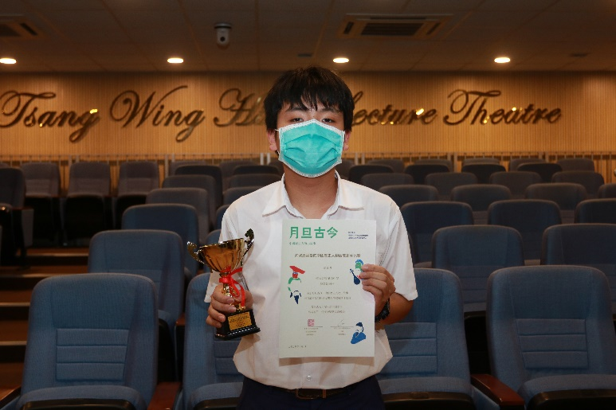

優異

姓名：歐陽雅瑜
學校：九龍真光中學
班別：中四真
比賽主題人物：越王勾踐

參賽作品：
今日，我在吳國生活了剛好兩年。

時間有沖淡了我的記憶、磨滅了我的初衷嗎？

不，並沒有。

區區七百三十天只讓我的復國之心每天都在強烈一點，思國之念每天都在增加一點，七百三十天前的情景，我至今也無法忘懷，應該是說，我這輩子也無法忘記，那一片破敗不堪的土地、沾滿鮮血的人、我的大臣、妃子們絕望的模樣，我從未見過如此混亂不已的越國，不會忘記當時吳國得意洋洋的嘴臉，更無法忘記當時我在無可奈何的情況之下，只好聽從范蠡的建議求和，把范蠡的愛人西施作為籌碼，獻給夫差。

當我在全國人民面前下詔罪己的時候，我就暗暗許下誓言，我必定會讓越國再次強大起來，必定會讓吳國反過來求和，必定會將乾坤扭轉的。

兩年前，我剛進入吳國開始我的人質生活時，雖會有一點不習慣沒有了華麗的寢室、舒適的龍袍及被萬人侍候及尊敬的權威，更要面對着遭所有人的唾棄，可是我深信一動不如一靜。與其不好好順從，不如就順夫差的意，讓他減低戒心，早日放我回越國，我也正好利用這段時間鍛練自己，為日後復仇作好部署，其實也不差吧？

我這兩年到底經歷了甚麼呢？現在用心回想好像也不是甚麼開心光彩的事，不是給夫差牽馬，就是給他打雜、和我的夫人一起為吳國的先王守墓，甚至，我還為了博取夫差的信任而親嚐他的糞便。

可是，這又算得上是甚麼呢？這區區一點尊嚴、一點羞辱，比得上國家嗎？只要對我復國有利，能讓夫差放下對我的戒心，要我再做人質十年，我也不介意。

只要將來，越國又再次強大就好了。

果然，夫差一開始也有懷疑我，可是終究也被我的真誠打動，現在對我也和顏悅色了好多，我有預感，只要再多一點點的時間，他就會放我回國了。

難道我真的連半點憤怒也沒有嗎？我的夫人問我。沒有。我期待着將來我國軍隊大敗吳國的那天，吳國屈膝求饒的樣子，我只要想着這個，想着國家，即使在夢中也笑得出來。這短短的時間，不過是人生中的一點歷練，或者上天就是想讓我受盡屈辱，讓我無法忘記這段時間吧。

我已盤好我的如意算盤，回國後也不能立即重回榮華富貴的懷抱之中，需要保持着平民的生活，這才能讓自己不會被舒適沖昏頭腦，時刻記住這段時間的經歷，好讓復國之心更加強烈。當我國出兵吳國時，必定要萬無一失，只許成功，不許失敗。兩年前崩壞的越國，我不想再看見第二次了。

兩年過去了，再等多一點點吧，勾踐，你很快就可以回越國，可以復國的了，你可以的！等待終可帶來曙光的吧，我深信。

優異

姓名：邱凱琳
學校：五旬節聖潔會永光書院
班別：中四甲
比賽主題人物：王昭君

參賽作品：
今日，我經過御花園時，無意間聽到了路過的宮女們在竊竊私語。好像是在說，北方匈奴的呼韓邪單于近日來我們朝中，向聖上求娶一名漢人女子為妻，我不敢想象，匈奴那邊是怎樣的景象？可是跟我們漢朝一般？聽說匈奴人都長得凶悍高大，性情粗魯無禮，不知那位單于是否也如傳聞所說一般。

一百年了，我們漢朝和匈奴整整打了一百年的仗，多少人妻離子散，苦痛難堪。記得大伯也是喪生於這戰役之中，只留下可憐的伯母與年幼的堂弟相依為命。也不知道年邁的爹娘在家中過得還好不好，身體可還安康？唉，真希望這世上再無戰爭，百姓們都能過上太平日子，安居樂業。

我看着那兩個路過的宮女，又不由得想起，我們都是同一年入宮的，可我的品階卻遠遠不如她們高。但我並不羨慕，她們為了上位用盡手段賄賂毛延壽。雖然得到了錢權，卻也失去了一個人最重要的骨氣。

正在我出神之際，突然有人喊住了我。我回頭一看，竟然是皇上身邊的大宮女，我趕緊向她行禮，沒想到她竟和藹地將我扶起，還笑着向我道恭喜，說我被選中和親匈奴了。我頓時怔住了，石化在原地，甚麼？我獲選中和親了？

來不及過多思考，我就被帶進了大殿，這是我第一次踏入這座金碧輝煌的宮殿。但我卻無心欣賞那華美的雕飾，也無半分的激動。殿中肅靜無比，我向眾人行禮。聖上端坐在最高位，居高臨下地看着我，眼中帶着三分驚異，當着諸位大臣頒布了聖旨。

我不知道我是如何接下聖旨，也不知道我是如何走出大殿，我腦中彷彿一片空白。

夜已深了，我坐在窗前，望着門口那棵冷清清的梧桐樹，月光靜靜地灑在它身上，一切都安靜地不像話，我開始思考。

和親匈奴，未免不是一件好事。父母已年邁，我和親雖未能承歡膝下，卻也能保障他們晚年無憂。還有，人活一輩子，不應囚於安穩，天下之大，須勇於去闖。而且，若我此行，能換來邊境安寧，百姓安定，也不枉此身此生。

昭君願以卑微己身，換一片藍天！

優異

姓名：劉依婷
學校：樂善堂楊葛小琳中學
班別：中五丙
比賽主題人物：華佗

參賽作品：
今日，我親手將畢生所學燒毁了！這是我一生學醫中最大的遺憾，但亦無可奈何。

我曾三次拒絕當官，一生潛心行醫，求的不是功名利祿，只是希望在這個戰事連綿的時代，能多救活一個人。可惜生性多疑的曹操又怎會相信我，嗨……

我當時醫治曹操時，又怎會料到自己會落得如此境地。我曾幫助關公刮骨療傷，這件事會傳到曹操耳邊，他便派人邀請我去治療頭風病。曹操的頭風病已困擾多年，並不是一時半刻就能治癒的。我先替他把脈，然後針灸延緩痛楚。但是這樣治標不治本，必須開腦治療才可徹底。當我提出這建議時，身旁的將軍拔劍對向我，說：「你竟敢口出狂言傷害丞相！」經過一番解釋，將軍才放下劍，但曹操仍猶豫不決。我也只好找個藉口回家，先躲開曹操，其後再作打算。

其後曹操多次召我回去治病，我只好假裝妻子身患重病，多次拒絕。曹操大怒，派人查訪，拆穿我的謊言，並將我禁錮獄中。從此我畢生的醫學，也隨之困壓在這獄中了。

困進這獄中後，獄卒的父親曾被我醫治，因此我受到獄卒的厚待。但我想要的，並不是能在臨死前大魚大肉，我只想將我畢生所學的《青囊書》廣傳於世，望能對醫學有所幫助。於是我想拜託獄卒，代我將其發揚光大。但他因懼獲罪，一直都不願收下書。我也是別無他法，《青囊書》中「麻沸散」的配方若被曹操得知，後果將不堪設想啊！

我決定將這《青囊書》作自己陪葬品燒毁掉吧！當初的我又怎會想到，我畢生研究的心血，會一點點變成灰燼，遭葬送在這安無天日的死獄裏。

優異

姓名：鄭慧儀
學校：中華基督教會基元中學
班別：中四丁
比賽主題人物：魏徵

參賽作品：
今日，我因病卧床。看着窗戶透不進一絲陽光，到處彌漫着讓人窒息的空氣。而窗外風景則是烏雲密佈，天空似是想下雨，但又下不出來。我不禁苦笑，此刻的天氣與我的狀況相同，是欲哭無淚的。

早上，我拖着年老體弱的身軀領旨，而聖旨的內容大致是講述漢朝的太子以四老為輔佐，而陛下現在信賴我，希望我成為太子之師，也是因這個理由。陛下即使知道我患上惡疾，卧病在床，也要我輔佐太子。哎，陛下這是想借我來抑制人們對皇太子的怨言吧！但換個角度想，在陛下眼中，我是忠誠可靠的，這樣的評價就足夠了。畢竟，由古至今，又有多少有才之士不獲賞識和重用呢？所以，我此生能遇到伯樂，並從而報效國家，已經無憾。

只可惜，如今的我已到衰朽殘年，加上百病纏身，今早連領旨時也走不穩。我並不對即將來臨的死亡擔憂，只對想繼續直言進諫，對無法再時刻監督、提醒陛下而深感悲哀。回望過去種種往事，我在朝廷軍國大事、個人享樂和賢君之道等方面都進諫不少。「兼聽則明，偏信則暗」、「水能載舟，亦能覆舟」和「居上位者，其身正，不令而行；其身不正，雖令不從」等古言訓話亦有提及，希望陛下可終身受用、銘記於心。

全身的骨頭傳來刺痛，看來我又要回床躺下。不知今晚過後，明早能否上朝。

優異

姓名：李瑋熹
學校：香港浸會大學附屬學校王錦輝中小學
班別：十年級丁班
比賽主題人物：鄭和

參賽作品：
今日，我和船員，士兵們橫越了馬六甲海峽。我們把寶船、馬船、戰艦停泊在岸邊。這次是我第二次登陸馬六甲，南洋的一個赤道小國。今次我「大明」的船隊會在這裏停留一個月，之後期望能順利南下到達蘇門塔臘和南天竺，為旅程寫下一段光輝的中華航海史！

回憶上次在馬六甲的經歷：馬六甲盛產錫，我們就地取材，教授當地人如何鑄造動物型的錫幣。馬六甲民風純樸，滿剌加國居民在蘇丹河上塔建了幾間高腳屋，這些高腳屋冬暖夏涼，居民的小船猶如一片小葉子，在河道兩岸輕快地輕快地飄浮着。披着樹皮，穿着傳統馬來服的小孩們在河邊，玩着傳統的馬來播棋，玩得不亦樂乎！

今次我們到訪的目的，主要是確立滿剌加國和明室的藩屬關係，促進兩國的貿易。拜里米蘇刺親率王子、大臣與儀仗隊前來馬六甲港迎接我「大明」的船隊，又舉行了一場盛大隆重的歡迎儀式。隨行尹慶宣讀聖上聖諭，並頒賜「鎮國之山」石碑和銘詩。拜里米蘇刺大喜，表示臣服我「大明」，並宣布會將「鎮國之山」石碑安放在滿剌加西山上，體現兩國邦交禮儀。

隨即，我「大明」向滿剌加國展示一大批禮物，包括大量瓷器、錢幣、兵器和珍寶。為了改革馬六甲落後農業發展，我「大明」還帶來了犁耙。我們打算教他們如何治養水牛、栽種水稻、圍塘飼養鱷魚……務求改良他們落後的生產技術。只要他們懂得取鱷魚皮製成鞋靴，從貿易穫得豐富利潤，他們必感謝「大明」，並稱我們為和平的使者。同時，展現我「大明」和滿剌加國兩國的友誼。

儀式過後，我們走上三寶山。不久，在天空中掛着火燒雲，我們便離開了，途中經過了一條昏暗不明村落，裏面傳來香樸樸辣椒味，偶然聽到犬吠聲。一位路過的村民歎着氣，告訴我們，他每天都要很艱苦地翻山三小時，才到達西岸海口取水，才能有水煮飯和耕種。我們十分驚訝，因為馬六甲的水資源十分豐富，水資源怎成問題呢？

於是，我們承諾明天會教村民飲井水，開取井水。這村民聽到眼圈紅紅的，雙手緊緊地握着我手道謝，還說要送我土特產香料……他還欣喜地說，井水一定是甘甜清澈，有如聖水，還着我一定要開口嚐。因為他知道，喝過井水的人，一定再回馬六甲的。

不知明天我和我的船隊又會遇上甚麼大冒險呢？

